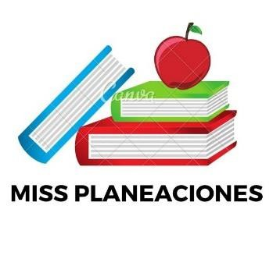
SEMANA DEL 11 DE OCTUBRE AL 15 DE OCTUBRE DE 2021

PLAN DE TRABAJO
ESCUELA PRIMARIA:
CUARTO GRADO MAESTRO (A) :

Modalidad: ( ) presencial ( )virtual
 | ASIGNATUR A | APRENDIZAJE ESPERADO | ACTIVIDADES | Indicaciones del maestro según la  nueva modalidad
L U N E S | Formación Cívica y Ética | Valora que es una persona con dignidad, que ejerce sus derechos y promueve el respeto y aprecio a la identidad, la dignidad y los derechos de las demás personas. | Une con líneas de colores las siglas de las Instituciones que te cuidan, con su nombre completo y su función.  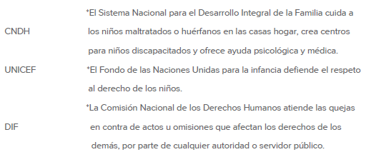  Lee la página 20 y 21 de tu libro de formación cívica.
 | Educación Socioemocion al | Identifica sus errores en la resolución de un problema para evitar que sucedan  de nuevo | Responder en el cuaderno:  ¿Alguna vez has cometido un error? Cuéntanos cual…  ¿De qué te sirve cometer un error?  ¿Has aprendido de tus errores?

 | Ciencias Naturales | Explica la forma en que la dieta y la vacunación fortalecen el sistema inmunológico. | Platicar con los alumnos el tema de las vacunas, para que sirven y en que momento es necesario utilizarlas.  Responder las siguientes preguntas en tu cuaderno:  ¿Qué es el sistema inmunológico?  ¿Te has puesto vacunas a lo largo de tu vida?  ¿Tienes tu cartilla de vacunación?
 | Vida saludable | Incorpora en su refrigerio escolar frutas, verduras, cereales enteros e integrales, leguminosas, semillas y alimentos de origen animal, con base en una  guía alimentaria. | ¡Dibuja tu lunch ideal!  Crea y dibuja un refrigerio escolar balanceado que incluya frutas, verduras, cereales enteros e integrales, leguminosas, semillas y alimentos de origen animal.

 | ASIGNATUR A | APRENDIZA JE ESPERADO | ACTIVIDADES | Indicacione s del maestro según la nueva  modalidad
M A R T E S | Historia | Investiga aspectos  de la cultura y de la  vida cotidiana del  pasado, y valora su | Investiga y responde las siguientes preguntas en tu cuaderno:  - ¿En qué lugares del actual territorio mexicano se han encontrado pinturas rupestres?  - ¿Por qué se les llamaba así (pinturas rupestres)?  - ¿Cómo obtenían los colores para las pinturas rupestres, los grupos nómadas? 4- ¿Qué usaban para pintar?  5- ¿Cuál era la función ritual de las imágenes rupestres?

 |  | importancia.
 | Matemáticas | Resolución de problemas que impliquen particiones en tercios, quintos y sextos.  Análisis de escrituras aditivas equivalentes y de  fracciones mayores  o menores que la unidad. | En las siguientes figuras, colorear la fracción que se indica.  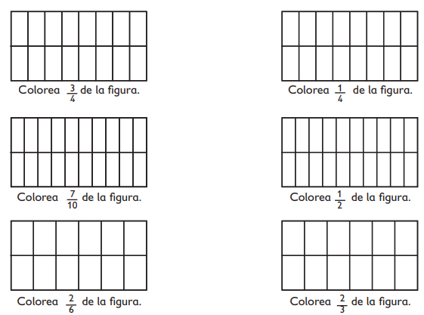
 | Lengua  materna | Identifica las características de personajes, y escenarios, y establece su importancia  en el cuento | Leer el siguiente cuento y escribe el nombre de cada parte del texto  señalada.

 |  |  | 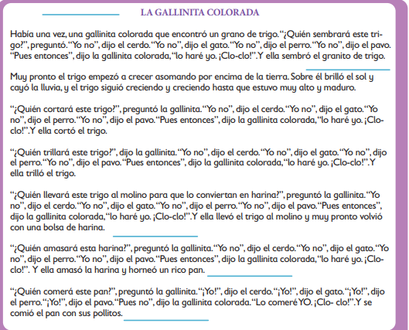
 | Geografía | Valora la diversidad  de paisajes en México a partir de  sus componentes naturales, sociales, culturales,  económicos y políticos. | Responder las siguientes preguntas en tu cuaderno:  ¿Cuál es paisaje que predomina en el país?  ¿Qué paisaje predomina en tu entidad?  ¿Qué paisaje predomina en la región Norte del país?  ¿Qué paisaje predomina en la Región Sur del país?  Leer la pagina 30 y realiza la actividad de la página 31 de tu libro de geografía.
 | ASIGNATUR A | APRENDIZA JE ESPERADO | ACTIVIDADES | Indicacione s del maestro según la nueva modalidad

M I É R C O L E S | Matemáticas | Identificación de la regularidad en sucesiones compuestas con progresión aritmética, para encontrar términos faltantes o averiguar  si un término pertenece o  no a la sucesión. | Dibuja los términos faltantes de la siguiente sucesión en tu cuaderno:  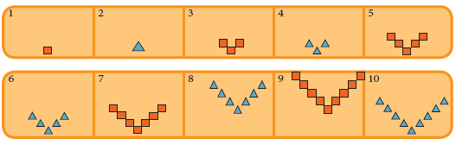  Realiza la actividad de la página 22 y 23 de tu libro de matemáticas.
 | Ciencias Naturales | Explica la forma en que la dieta y la vacunación fortalecen el sistema inmunológico. | Responde las siguientes preguntas en tu cuaderno:  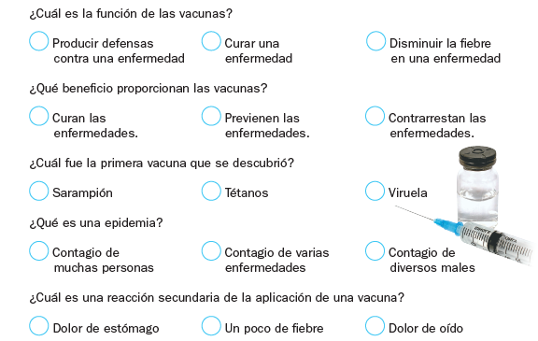  Lee la pagina 28 y 29 de tu libro de ciencias naturales.
 | Historia | Investiga aspectos de la cultura y de la vida cotidiana del pasado, y | Explicar a los alumnos que son las pinturas rupestres y para que eran utilizadas en aquellas épocas.  Una pintura rupestre es un dibujo o boceto que existe en algunas rocas o cavernas, especialmente los prehistóricos  Dibuja en tu cuaderno una pintura similar a una rupestre.  Ejemplo:

 |  | valora su importancia. | 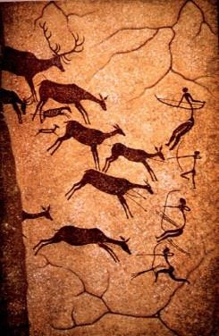  Lee la página 30 de tu libro de historia.
 | Lengua materna |  | Observa las siguientes tarjetas y anota en el cuadro la letra adecuada según la parte del cuento representada.  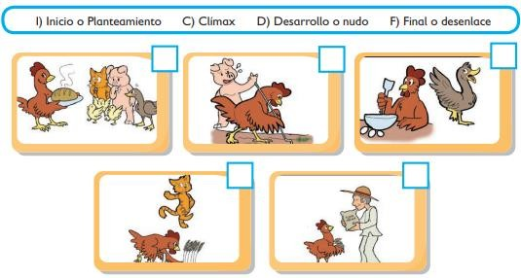  Por ultimo escribe en tu libreta una historia con la secuencia de las imágenes anteriores.
 | ASIGNATUR A | APRENDIZA JE ESPERADO | ACTIVIDADES | Indicacione s del maestro según la nueva  modalidad
J | Geografía | Valora la diversidad  de paisajes en México a partir de | Platicar con los alumnos sorbre los distintos tipos de climas que existen en Mexico, y en su propia localidad.  Investiga y escribe en tu cuaderno los tipos de clima que existen y los tipos de vegetación en las que se clasifican las zonas geográficas.  Analiza las páginas 32 y 33 de tu libro de geografía.
U
E
V
E
S

sus componentes naturales, sociales, culturales,
económicos y políticos.
 | Matemáticas | Identificación de la regularidad en sucesiones compuestas con progresión aritmética, para encontrar términos faltantes o averiguar si un  término pertenece o no a la  sucesión. | Explicar a los alumnos como se realizan las siguientes secuancias.. Dibujar en tu cuaderno la sucesión siguiente y continúala…  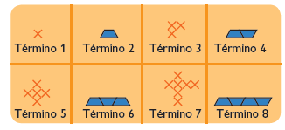  ¿Cuál es la regla de formación o patrón de esta sucesión?
 | Lengua materna | Identifica las características de personajes, y escenarios, y establece su importancia  en el cuento. | Lee el siguiente cuento y contesta las preguntas.
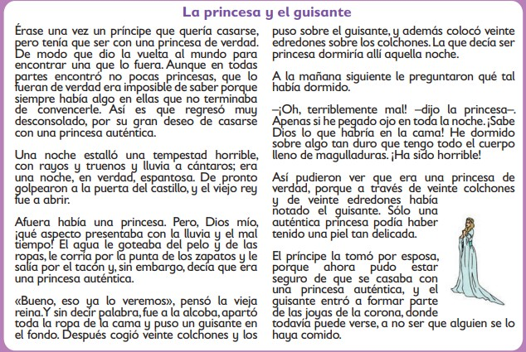

- ¿Qué problema se plantea en el cuento?
- ¿En qué lugar se desarrollan los hechos?
- ¿Qué personajes aparecen en la historia?
- ¿En cuánto tiempo transcurren los hechos?
- ¿Cómo se resuelve el conflicto planteado?
 | ASIGNATUR A | APRENDIZA JE ESPERADO | ACTIVIDADES | Indicacione s del maestro según la nueva  modalidad
V I E R N E S | Matemáticas | Identificación de la regularidad en sucesiones compuestas con progresión aritmética, para encontrar términos faltantes o averiguar  si un término pertenece o no  a la | Resolver las siguientes sucesiones.  - 4 - 8 - 12 - 16 - - - - - - 40 - - - - - -  - - - - 80.  - 12 - 24 - 36 - 48 - - 72 - 84 - 96 - - - - - - -  - - - 216.  Realizar la pagina 24 y 25 de tu libro de matemáticas.

 |  | sucesión.
 | Lengua Materna | Acervo de textos narrativos | Haz memoria de todos los cuentos que haz leído para realizar un pequeño libro, donde escribas el titulo de cada cuento y los personajes principales de cada uno. Materiales: hojas blancas, tijeras, pegamento, colores y lápiz.  Ejemplo:  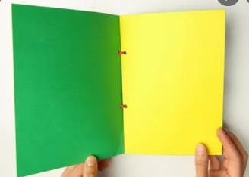
 | Educación socioemociona l | Reconoce los pensamientos que  generan y refuerzan  las emociones de  miedo, ira o frustración. | Recuerda alguna situación en la hayas sentido los siguientes sentimientos, escribe una situación diferente en cada una de ellas.  Miedo … Frustración…
 | Vida Saludable | Practica hábitos de higiene y limpieza para mejorar el bienestar de personas,  plantas y animales en | Responder las siguientes preguntas en tu cuaderno:  ¿Ayudas en las labores domésticas del hogar?  ¿Qué es en lo que más te gusta ayudar en la limpieza de tu casa?  ¿Hay cosas que no puedes hacer aún por tu edad? ¿Cómo qué?

el hogar, la escuela y
comunidad.

MISS PLANEACIONES
Si te gustan nuestras planeaciones regálanos un like en nuestra página de Facebook. https://www.facebook.com/Miss-Planeaciones-100780128994508/

